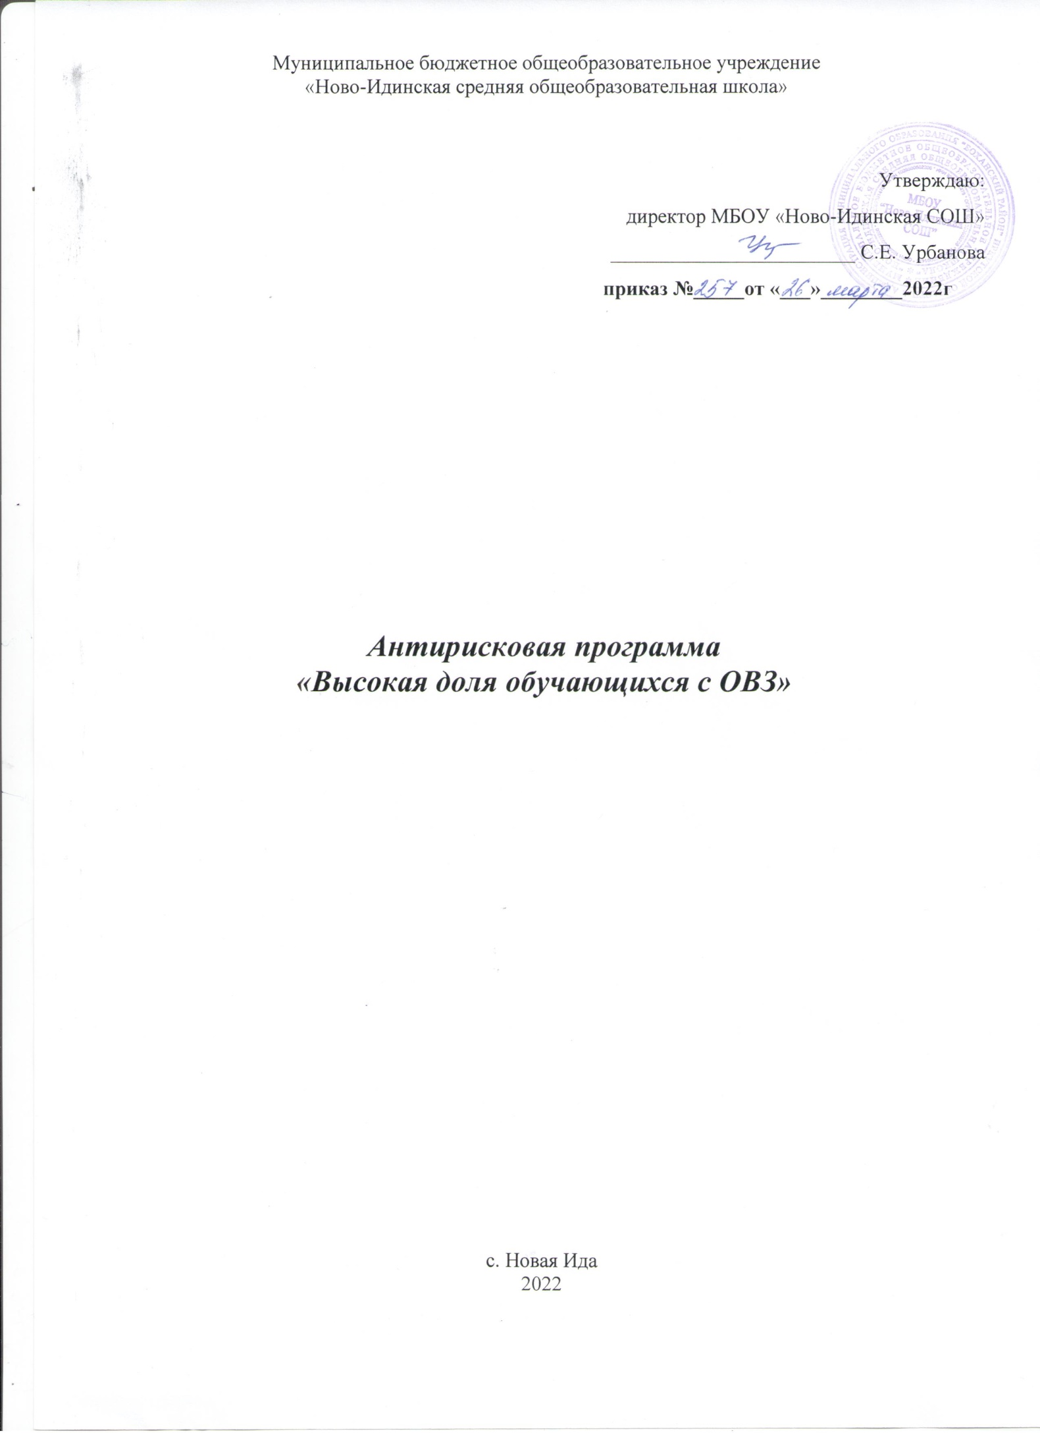

I. Паспорт программы

Наименование программы | Антирисковая программа «Высокая доля обучающихся с ОВЗ» в рамках  «ПОВЫШЕНИЕ КАЧЕСТВА ОБРАЗОВАНИЯ ОБУЧАЮЩИХСЯ»
Основания для разработки программы | Закон РФ «Об образовании в РФ» №273-ФЗ от 29.12.2012г.;  Закон РФ от 24.07.1998г. №124-ФЗ «Об основных гарантиях прав ребенка»;  Федеральный государственный образовательный стандарт начального общего образования, утвержденный приказом Министерства образования и науки Российской Федерации от 06.10.2009 № 373;  Федеральный государственный образовательный стандарт основного общего образования, утвержденный приказом Министерства образования и науки Российской Федерации от «17» декабря 2010 г. № 1897;  Конвенция прав ребенка (одобрена Генеральной Ассамблеей ООН 20.11.1989) (вступила в силу для СССР 15.09.1990).  Санитарно-эпидемиологические требования к условиям и организации обучения в общеобразовательных учреждениях /Санитарно-эпидемиологические правила и нормативы СанПиН 2.4.2. 2821 – 10 / Постановление Главного государственного санитарного врача РФ от 29 декабря 2010 г. N 189;  СанПиН 2.4.2.3286-15 "Санитарно-эпидемиологические требования к условиям и организации обучения и воспитания в организациях, осуществляющих образовательную деятельность по адаптированным основным общеобразовательным программам для обучающихся с ограниченными возможностями здоровья"/ Постановление Главного государственного санитарного врача РФ от 10 июля 2015 года N 26;  Локальные акты;  Положение о психолого-педагогическом консилиуме МБОУ «Ново-Идинская СОШ»;  Устав МБОУ «Ново-Идинская СОШ»
Разработчик программы | Администрация школы
Основные исполнители программы | Администрация школы, педагогический коллектив
Цель | Обеспечение эффективного и устойчивого развития культурного и образовательного пространства детей с ОВЗ, которое будет способствовать личностному росту ребёнка на основе формирования ключевых компетентностей обучающихся путём обновления содержания образования, развития практической направленности с учетом потребностей детей с ОВЗ
Задачи | Оптимизация системы профессионального и личностного роста педагогических работников непосредственно работающих с детьми с ОВЗ.  Создание оптимальных условий, способствующих развитию педагогического мастерства работников и активного включения учителей в инновационную деятельность.  Создание условий для социальной реабилитации детей с ограниченными возможностями здоровья, их образования и развития.  Создание условий для профессионального самоопределения и социализации обучающихся с ОВЗ посредством адаптированных образовательных программ.  Осуществление индивидуальной психолого-педагогической помощи детям с ОВЗ.  Оказание методической помощи родителям (законным представителям) и педагогам, осуществляющим учебную и воспитательную функцию детей с ОВЗ.  Отслеживание динамики всестороннего развития детей с ОВЗ.
Предполагаемый результат | Создана благоприятная образовательная среда, способствующая сохранению здоровья, воспитанию и развитию личности;  У обучающихся выработаны формы поведения, в следствии которых они способны избежать опасностей для жизни и здоровья;  Образ выпускника – социальный тип личности, сочетающий в себе профессиональную подготовленность с высокими нравственными качествами, гуманистическим отношением к миру, социально адаптированную, готовую к будущему созидательному труду;  Создана современная, гибкая и мощная система повышения квалификации и профессиональной переподготовки педагогов;  Обучающиеся адаптированы к информационным технологиям обучения, которые в дальнейшем послужат успешным составляющим социализации и интеграции детей с ограниченными возможностями здоровья в современном обществе.
Перечень основных направлений программы | - Повышение мотивации обучающихся через участие в мероприятиях школьного и районного уровня  - Организация специальных образовательных условий для детей с ограниченными возможностями здоровья в общеобразовательных учреждениях;  - Создание и апробация модели психолого-педагогического сопровождения инклюзивной практики.  - Повышение профессионального мастерства и курсов повышения квалификации педагогов предметников и узких специалистов работающих с детьми ОВЗ.
Сроки | 1 год -2022  1 этап (2022 год, февраль-март): подготовительный - аналитико-диагностический.  2 этап (апрель-октябрь 2022 г) основной - внедренческий, включающий поэтапную реализацию Программы  3 этап (ноябрь-декабрь 2022 г.): практико-прогностический, включающий: - анализ, обобщение результатов реализации  Программы.
Управление реализацией Программы | Непосредственное управление реализацией Программы осуществляется директором школы  Работа по направлениям Программы закрепляется за заместителями директора школы.  Корректировка программы производится Педагогическим советом.

Содержание программы
1. Содержание проблемы и обоснование необходимости её решения программным методом
В последние годы многие специалисты, родители, общественные организации стремительно направляют свои усилия в сторону защиты и укрепления прав лиц с особыми потребностями на достойную жизнь на принципе гуманистических ценностей. В этой связи особенно важно проанализировать педагогический опыт, для дальнейшей разработки новых средств и способов организации развивающей среды. Системный подход требует изучения ребенка с ограниченными возможностями здоровья, как целостной личности, способной к самореализации, организации тех условий, в которых ребенок будет более успешно развиваться и взаимодействовать с широким кругом социальных систем, таких как: семья, непосредственное окружение, общество в целом. Также системный подход заключается в том, что мы не может ожидать от ребенка с ОВЗ самостоятельного включения в те виды деятельности, которые гипотетически будут способствовать самореализации его личности. Направление организации коррекционной работы должно заключаться в «воспитании и обучении, которое будет забегать вперед и подтягивать развитие ребенка за собой». Актуальное и перспективное развитие ребенка определяет его социальное продвижение, которое со временем будет перерастать в социально значимые умения, как результат индивидуальных возможностей и достижений.
Количество обучающихся с ОВЗ в школе на сегодняшний день составляет: 33.
В 1кл – 1 ученица в Хандагайской НОШ, ребенок-инвалид обучается по АООП УУО.
Во 2кор кл -2 ученика обучаются по АООП. В 3кор кл - 2 обучающаяся по АООП.
Во 2кл – 1 ученица в Хандагайской НОШ, ребенок-инвалид по слуху, обучается на домашнем обучении по АООП ЗПР.
В 4кор кл - 2 ученика обучаются в Ново- Идинской СОШ по программе АООП в соответствии с учебным планом, для детей - инвалидов с умеренной умственной отсталостью.
В 4 общеобразовательном классе обучается 1 ученик с ЗПР.
В 3 общеобразовательном классе - в Загликской НОШ, 1 ученик ребенок-инвалид.
В Хандагайской НОШ обучается 1 ученица в 4 кор классе по АООП с УУО.
В 5 кор кл- 1ученица обучается в Ново-Идинской СОШ по АООП с УУО.
В 6 кор кл – 3 ученика в НИСОШ, все они обучаются по программе АООП для детей –инвалидов с умеренной и выраженной умственной отсталостью.
В 6кор кл – 1 ученик обучается по АООП для детей с легкой УО.
В 6 общеобразовательном классе обучается 1 ученик с ЗПР.
В 7 кор кл 1 ученица в НИСОШ, обучается по АООП с УУО.
В 7 кл- 5 обучающихся обучаются в общеобразовательном классе: 1 ученица – инвалид по слуху, 4ученика с ЗПР.
В 7 кор кл - 2 ученика в НИСОШ обучаются с легкой умственной отсталостью.
В 8кор кл – 2 ученика в НИСОШ, обучаются по программе для детей с УУО, один из них на домашнем обучении.
В 8кор кл - 1 ученик обучается по АООП для детей с легкой УО.
В 9 кор кл - 3 ученика обучаются в НИСОШ по программе для детей с УУО , один из них обучается на домашнем обучении.
В Ново-Идинской СОШ в 8 общеобразовательном классе обучается 2 ученика с ЗПР из них 1 на домашнем обучении

Необходимо устранить негативные стереотипы, а также создать систему комплексной помощи. Необходима позиция гуманного, толерантного отношения общества и государства к личности ребенка с ОВЗ.
Воспитание и обучение лиц с нарушениями интеллекта рассматривается, как беспрерывный процесс обучения, повторения, закрепления, взаимодействия с окружающим миром.
Содержание работы должно обеспечиваться педагогическими средствами с учетом возраста детей, уровня сформированности тех или иных умений, перспективных линий индивидуального развития с опорой на достигнутые результаты в ходе направленного взаимодействия педагога с ребенком и педагога с родителем.
Принципы реализации подпрограммы
Принцип толерантности.
Данный принцип направлен на развитие терпения, толерантности, уважительного отношения к людям и обществу в целом. Обучающиеся должны знать свои права, уметь отстаивать собственные взгляды, принципы, свои культурно-национальные воззрения.
Принцип системного подхода.
Данный принцип, следует рассматривать не только как самостоятельную систему, применительно к школе, все элементы системы находятся во взаимодействии.
Принцип дифференциации.
В обучении и воспитании ребенка предполагается создать условия для освоения знаний наиболее оптимальным способом, темпом, объемом. Отбором содержания, форм и методов воспитания, учет специфических позиций детей и взрослых в воспитательном процессе.
Принцип гуманизации.
Данный принцип предполагает реализацию личностно-ориентированного подхода к организации учебно-воспитательного процесса.
Принцип педагогического сотрудничества и поддержки.
Сотрудничество распространяется на образовательное пространство школы и подразумевает под собой совместное взаимодействие участников учебно-воспитательного процесса. В данный процесс входит совместное определение с ребенком его интересов, целей, возможностей и путей преодоления препятствий, которые будут мешать ему, самостоятельно достигать желаемых результатов в обучении, самовоспитании, общении, образе жизни.
Принцип воспитания успехом.
Сущность данного принципа заключается в том, что работая с ребенком, педагог ставит перед собой цель как можно глубже понять его, выявить особенности ученика, а также выделить его цели, стремления, умения, ценности, социально-значимые отношения, мечты, потребности. Используя психолого-педагогические методы, развивать самые малые способности ребенка. Педагогам необходимо не только изучать детей, но и создавать среду для развития успешности, где каждый обучающийся почувствовать и испытать вкус успеха, вкус победы.

Принцип личностного подхода.
Данный принцип предполагает нахождение реальных проблем данного ребенка, в зависимости от ситуации способность организовать деятельность коллектива и так включить в эту деятельность обучающегося, чтобы это могло способствовать положительному решению проблемы.

Комплекс антирисковых мер по направлению «Высокая доля обучающихся с ОВЗ
Задача | Мероприятие | Сроки реализации | Показатели | Ответственные | Участники
Формирование банка данных об обучающихся с ОВЗ. | Формирование банка данных об обучающихся с ОВЗ. | февраль 2022 г. | Банк данных обучающихся с ОВЗ. | администрация | обучающиеся с ОВЗ
Изучение необходимых нормативно-правовых и распорядительных документов | Приказ о создании рабочей группы,  координирующая деятельность руководящего и педагогического состава по работе с  обучающимися с ОВЗ. | февраль 2022 г. | Приказ | администрация, рабочая группа | администрация, рабочая группа, педагоги
Кадровое обеспечение в области  коррекционной педагогики, составления плана  профессионально подготовки педагогов | Анкетирование на выявление  профессиональных затруднений педагога по работе с детьми с ОВЗ. | март 2022 г. | 100 % охват педагогов в целях выявления профессиональных затруднений педагога по работе с детьми с ОВЗ | администрация | администрация, педагоги
 | Разработка программы самообразования  учителей - предметников по вопросам инклюзивного образования и работе с обучающимися с ОВЗ | апрель 2022 г. | Программа самообразования учителей по вопросам инклюзивного образования и работе с обучающимися с ОВЗ | администрация | администрация, педагоги
 | Формирование плана-графика курсовой  подготовки, переподготовки для учителей  предметников и узких специалистов по работе с детьми с ОВЗ | апрель 2022 г. | План-график повышения квалификации учителей по вопросам реализации инклюзивного образования в | администрация | администрация, педагоги
Изучение методик  обучения для работы с детьми с ОВЗ. | Разработка методических рекомендаций по применению инновационных методик для работы с детьми с ОВЗ. | март 2022г | Методические рекомендации | администрация | педагоги
Системные преобразования в  образовательном процессе детей с ОВЗ | Разработка и реализация индивидуального образовательного маршрута детей с ОВЗ | сентябрь 2022 г. | Все обучающиеся с ОВЗ охвачены ИОМ | администрация | педагоги
Разработка критериев и показателей  эффективности развития детей с ОВЗ. Мониторинг успешности ребенка в обучении. | Разработка критериев оценивания успешности в обучении детей с ОВЗ. | апрель 2022г | 1. Мониторинг успешности ребенка в  обучении.  2. Банк заданий  развивающих учебную мотивацию обучающихся с ОВЗ | администрация | педагоги
 | Разработка комплекса мер, развивающих  учебную мотивацию: творческие задания,  система поощрения. | май 2022г
 | Посещение занятий урочной и внеурочной деятельности детей с ОВЗ. | сентябрь -декабрь 2022 г.
Оптимизация системы профессионального и личностного роста  педагогических работников, непосредственно работающих с детьми с ОВЗ | Курсы повышения квалификации на базе Центра непрерывного образования детей с ОВЗ, ГБОУ ДПО ИПК РО | сентябрь -декабрь 2022 г. | 60 % педагогов прошли повышение квалификации | администрация | администрация, педагоги
 | Школьный методический семинар для  педагогов «Повышение качества образования детей с ОВЗ в школе» | апрель 2022 г. | 100 % охват педагогов внутренней системой профессионального роста | администрация | педагоги
 | Школьный методический семинар для  педагогов "Приемы и методы работы, обучения и воспитания детей с ОВЗ в условиях новых образовательных стандартов" | сентябрь 2022 г. | 100 % охват педагогов внутренней системой профессионального роста | администрация | педагоги
Совершенствование работы психолого  педагогического сопровождения | Тренинг для педагогов «Особенности работы с детьми с ОВЗ» | май 2022 г. | 100 % охват педагогов внутренней системой психологопедагогического сопровождения | администрация, педагог- психолог | педагоги
Совершенствование работы с родителями обучающихся с ОВЗ | Анкетирование на выявление  удовлетворенностью школьной  образовательной средой. | октябрь 2022 г. | 100 % охват родителей обучающихся с ОВЗ на выявление отношения к образовательной среде школы | администрация | родители обучающихся с ОВЗ
Проведение мониторинга реализации программы «Мир равных возможностей» по  работе с детьми с ОВЗ | Аналитическая справка по работе с детьми с ОВЗ в рамках реализации программы «Мир равных возможностей» | декабрь 2022 г. | Результаты мониторинга в форме аналитического отчета | администрация

